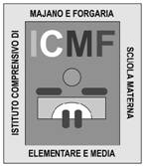 | ISTITUTO COMPRENSIVO DI MAJANO e FORGARIA  SCUOLE DELL’INFANZIA, PRIMARIA E SECONDARIA DI I GRADO  Comuni di Majano e Forgaria nel Friuli  Viale G. Schiratti,1 - 33030 MAJANO (UD)  tel. 0432959020 - fax 0432948208 - C.F. 80015380308  web: www.icmajanoforgaria.edu.it - e-mail: udic81500t@istruzione.it  pec: udic81500t@pec.istruzione.it

RACCOMANDAZIONI PRIVACY

